臺北美術獎首獎個展「花園──王煜松個展」媒體用圖及圖說

1 | 「花園──王煜松個展」主視覺，2021，臺北市立美術館提供。 | 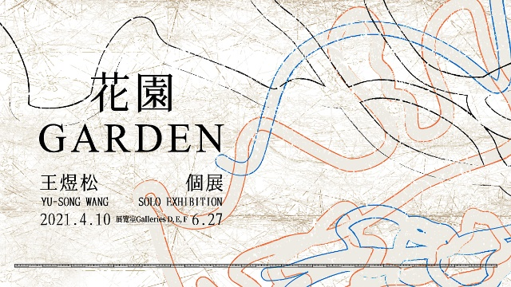
2 | 「花園──王煜松個展」展場，2021，臺北市立美術館提供。 | 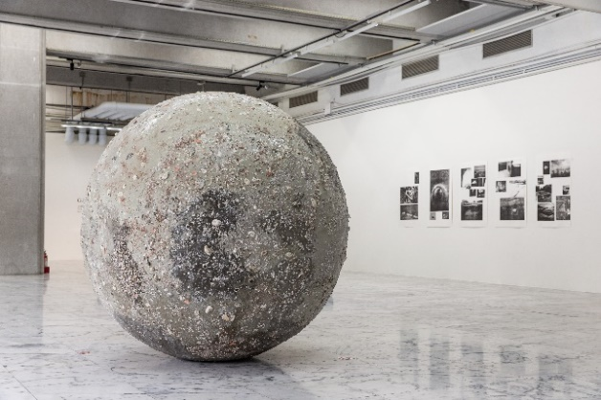
3 | 王煜松，〈花園〉局部，複合媒材，2021，尺寸依場地而定，臺北市立美術館提供。 | 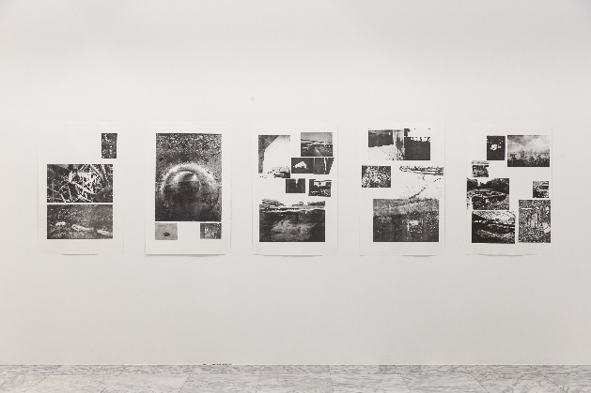
4 | 「花園──王煜松個展」展場，2021，臺北市立美術館提供。 | 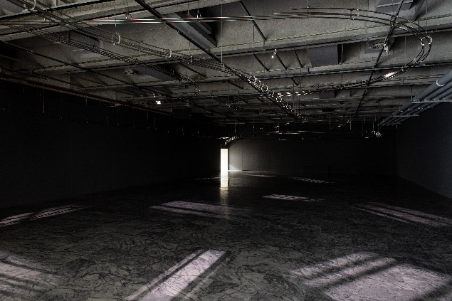
5 | 王煜松，〈花園〉局部，複合媒材，2021，尺寸依場地而定，臺北市立美術館提供。 | 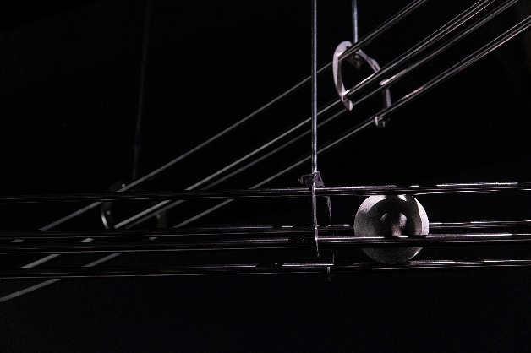
6 | 王煜松，〈花園〉局部，複合媒材，2021，尺寸依場地而定，臺北市立美術館提供。 | 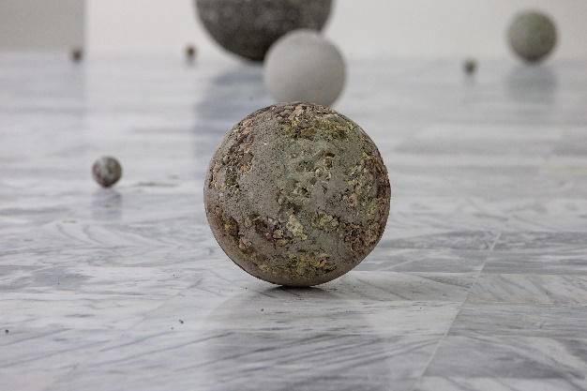
7 | 王煜松，〈花園〉局部，複合媒材，2021，尺寸依場地而定，臺北市立美術館提供。 | 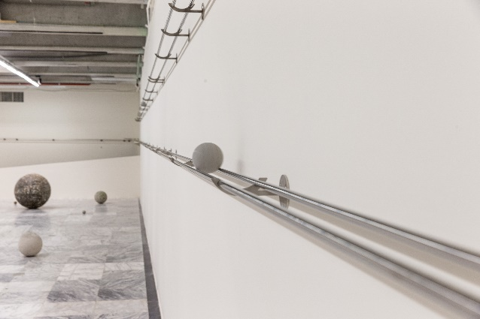
8 | 王煜松，〈花園〉局部，複合媒材，2021，尺寸依場地而定，臺北市立美術館提供。 | 